BADAN PENERBIT
IKATAN DOKTER ANAK INDONESIA
SARI PEDIATRI
Alamat Redaksi: Gedung IDAI
Jl. Salemba 1, No.5 Jakarta 10430
Tel. 021-3912577 Fax. 3912577
e-mail: saripediatri@idai.or.id

Form Persetujuan Penulis

Dengan ini kami mengakui bahwa setiap penulis memahami dan terlibat serta berkontribusi pada makalah ini, dan bahwa masing-masing telah mengkaji, membaca, dan memahami seluruh isi makalah yang berjudul:

Gambaran Klinis dan Karakteristik Neonatus dari Ibu Terkonfimasi Positif COVID-19 di Rumah Sakit Dr. Soetomo Surabaya

Semua penulis setuju untuk menyerahkan makalah ini untuk Sari Pediatri dan menyatakan bahwa makalah ini tidak mengandung segala bentuk plagiarism. Bahwa makalah ini tidak sedang diajukan atau akan diterbitkan di majalah lain.

Tanda tangan penulis utama:

1

Dr. Risa Etika, dr.Sp.A(K)

Tanda tangan penulis pendamping:

2

Kartika Darma Handayani, dr., Sp.A(K)

3

Setya Mithra Hartiastuti, dr., Sp.A
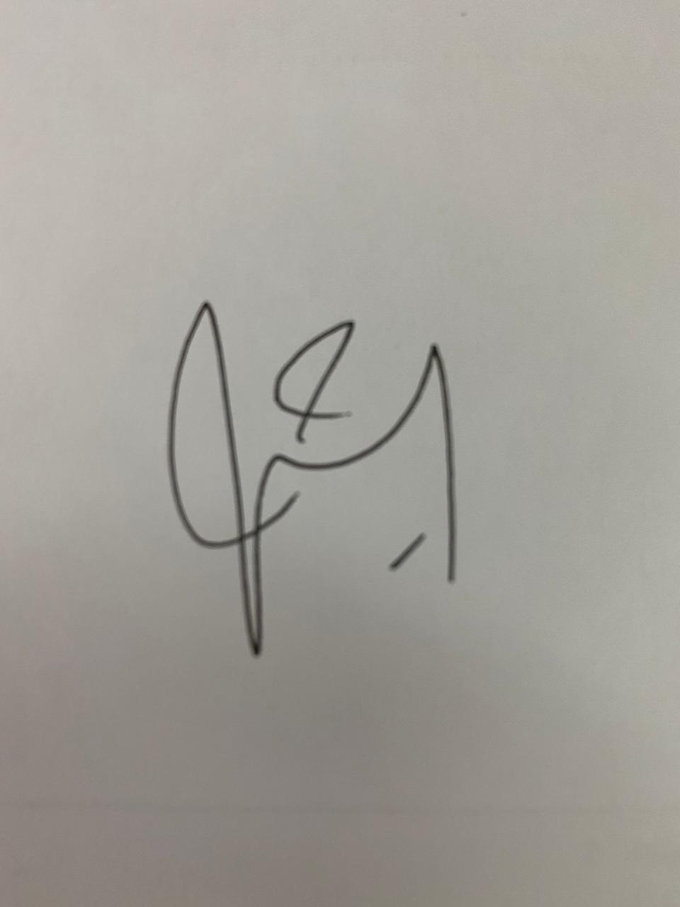
4

Virani Diana, dr., Sp.A


5

Aminuddin Harahap, dr., Sp.A
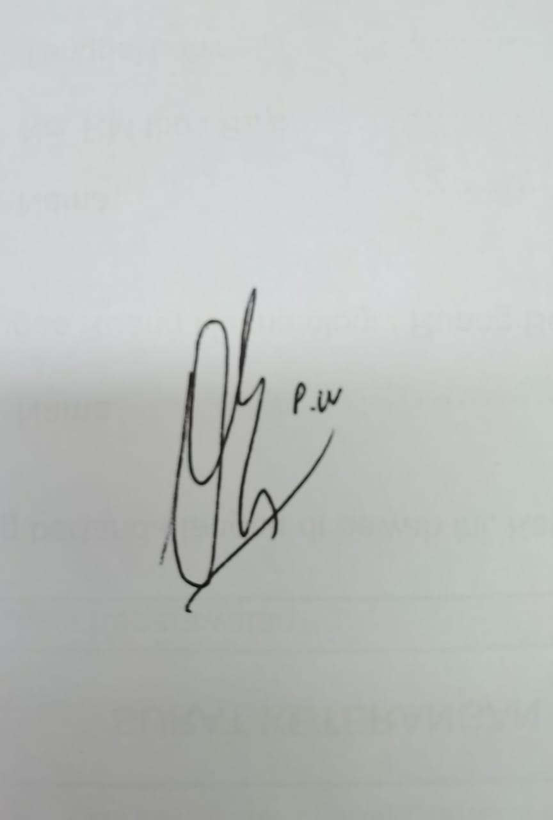
6

Oktavian Prasetya, dr., Sp.A

7

Melinda Masturina, dr

